CHƯƠNG 2: Sóng cơ học
CHUYÊN ĐỀ 2: GIAO THOA SÓNG
PHẦN 1: LÝ THUYẾT TRỌNG TÂM
1. Giao thoa sóng
Định nghĩa:  Giao thoa là hiện tượng hai sóng kết hợp khi gặp nhau tại những điểm xác định, luôn luôn hoặc làm tăng cường nhau, hoặc làm yếu nhau.  Điều kiện để có hiện tượng giao thoa sóng là hai sóng phải là hai sóng kết hợp  Hai sóng kết hợp là hai sóng có:  - Cùng phương  - Cùng tần số  - Độ lệch pha không đổi theo thời gian | 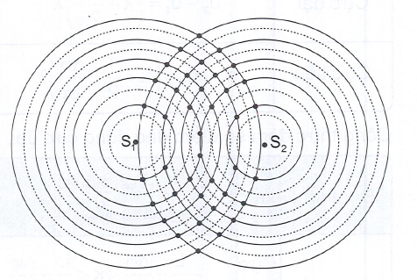
2. Hiện tượng giao thoa sóng
Hiện tượng giao thoa sóng tạo ra các cực đại giao thoa và cực tiểu giao thoa.  Xét hai nguồn kết hợp AB cách nhau một khoảng L có phương trình dao động là:  Xét điểm M nằm trong vùng giao thoa cách 2 nguồn đoạn d₁ và d₂. Phương trình sóng tại M do hai nguồn truyền tới: | 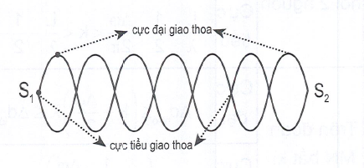  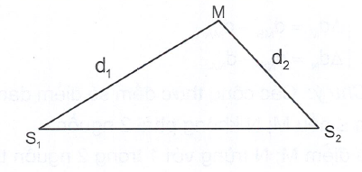
Phương trình dao động tổng quát tại M:
Công thức điều kiện để điểm M là cực đại hoặc cực tiểu.
Điểm M | Tổng quát | Hai nguồn cùng pha | Hai nguồn ngược pha
Biên độ tại M
Cực đại
Cực tiểu
Công thức đếm số điểm giao động cực đại, cực tiểu trên các đoạn
Đếm số điểm |  | Tổng quát | Hai nguồn cùng pha | Hai nguồn ngược pha
Trên đoạn  nối 2 nguồn | Cực đại
Trên đoạn  nối 2 nguồn | Cực tiểu
Trên đoạn MN bất kì | Cực đại
Trên đoạn MN bất kì | Cực tiểu
Với
Chú ý: Các công thức đếm số điểm giao động cực đại, cực tiểu trên đoạn MN bất kì xuất hiện nếu M; N không phải 2 nguồn.
Nếu điểm M; N trùng với 1 trong 2 nguồn thì bỏ dấu "=" tại điểm đó.
3. Một số điều cần nhớ
Quỹ tích những điểm cực đại, cực tiểu là những hypebol nhận 2 nguồn là 2 tiêu điểm.
Trên đường nối hai nguồn khoảng cách giữa hai điểm cực đại hoặc 2 cực tiểu liên tiếp là khoảng cách giữa cực đại và cực tiểu gần nó nhất là .
a) Hai nguồn cùng pha  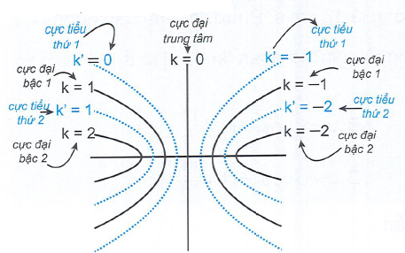  Đường trung trực là cực đại ứng với .  Đối xứng với nhau qua trung trực là các quỹ tích hypebol của các cực đại, cực tiểu xen kẽ nhau. Giữa hai cực đại liên tiếp là một cực tiểu. | b) Hai nguồn ngược pha  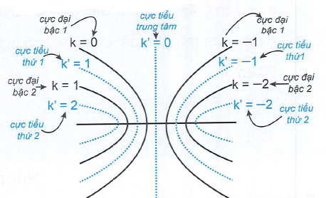  Đường trung trực là cực tiểu ứng với .  Đối xứng với nhau qua trung trực là các quỹ tích hypebol của các cực đại, cực tiểu xen kẽ nhau. Giữa hai cực đại liên tiếp là một cực tiểu.
PHẦN 2: CÁC DẠNG BÀI TẬP
Dạng 1: Xác định đặc trưng của sóng và các điểm nằm trong miền giao thoa
1. Phương pháp giải
Sử dụng các công thức về giao thoa sóng cơ học, hai nguồn cùng pha, ngược pha.
2. Ví dụ minh họa
Ví dụ 1: Trong thí nghiệm giao thoa sóng trên mặt nước, hai nguồn kết hợp và dao động với phương trình và . Biết vận tốc truyền sóng trên mặt nước là 1m/s. Tại điểm M trên mặt nước cách một đoạn và cách một đoạn sẽ có biên độ sóng tổng hợp bằng:
A. . B. 3 cm. C. . D. 0 cm.
Hướng dẫn
Độ lệch pha của hai nguồn: suy ra hai nguồn ngược pha.
Bước sóng:
Biên độ của một điểm M trong trường hợp 2 nguồn ngược pha tính bởi:
→ Chọn C.
Ví dụ 2: Hai điểm và trên mặt chất lỏng cùng dao động với phương trình: . Biết tốc độ truyền sóng là 18 cm/s. Phương trình dao động của một điểm nằm trên bề mặt chất lỏng cách hai nguồn những đoạn lần lượt là và là:
A. . B. .
C. . D. .
Hướng dẫn
Bước sóng:
Hai nguồn dao động cùng pha nên phương trình sóng tại điểm M là:
→ Chọn D.
Ví dụ 3: Ở mặt thoáng của một chất lỏng có hai nguồn sóng kết hợp A và B dao động theo phương thẳng đúng có phương trình: . Vận tốc truyền sóng là 80 cm/s. Gọi I là trung điểm AB. Điểm M nằm trên AB là điểm gần I nhất dao động với biên độ cực đại. Khoảng cách MI là:
A. 2cm. B. 4cm. C. 8cm. D. 6cm.
Hướng dẫn
Bước sóng:
Hai nguồn dao động cùng pha nên I là điểm dao động với biên độ cực đại.
Điểm M là điểm cực đại gần I nhất. Vậy khoảng cách MI là khoảng cách giữa hai cực đại liên tiếp nên:
→ Chọn B.
Ví dụ 4: Trong thí nghiệm giao thoa sóng trên mặt nước, hai nguồn kết hợp đặt tại A và B cách nhau 24,5 cm dao động cùng pha. Khi tiến hành khảo sát sóng trên mặt nước, người ta thấy có tất cả 13 vân giao thoa cực đại chia đoạn AB thành những đoạn nhỏ mà hai đoạn ở ngoài chỉ dài bằng các đoạn còn lại. Bước sóng có giá trị là:
A. 3cm. B. 4cm. C. 5cm. D. 6cm.
Hướng dẫn
Có tất cả 13 vân giao thoa cực đại tạo ra 12 đoạn, khoảng cách giữa các vân cực đại liên tiếp là
Hai đoạn ngoài cùng là 2 đoạn dài bằng:
Vậy độ dài đoạn AB tính theo bước sóng là:
→ Chọn B.
Ví dụ 5: Trong thí nghiệm giao thoa sóng trên mặt nước, hai nguồn kết hợp AB dao động cùng pha với tần số . Tại điểm M cách A và B lần lượt những đoạn và sóng có biên độ dao động cực đại, giữa M và đường trung trực của AB còn có một dãy cực đại khác. Vận tốc truyền sóng trên mặt nước là:
A. 18 cm/s. B. 21,5 cm/s. C. 24 cm/s. D. 25 cm/s.
Hướng dẫn
Hai nguồn cùng pha nên hiệu đường truyền tại những điểm cực đại thỏa mãn
Điểm M là điểm cực đại, giữa M và đường trung trực có 1 cực đại nên M thuộc dãy cực đại thứ 2 kể từ đường trung trực, suy ra
Vận tốc truyền sóng trên mặt nước là:
→ Chọn C.
Ví dụ 6: Hai nguồn kết hợp A, B cách nhau 50 mm dao động với phương trình: . Xét về một phía đường trung trực AB thấy vân bậc k đi qua điểm M có hiệu đường truyền mm và vân bậc k+3 cùng loại đi qua điểm M' có hiệu đường truyền . Tìm bước sóng và cho biết các vân trên là cực đại hay cực tiểu?
A. 8 mm, cực tiểu. B. 8 mm, cực đại. C. 24 cm, cực tiểu. D. 24 cm, cực đại.
Hướng dẫn
Do hai nguồn dao động cùng pha.
Giả sử vân cần tìm là vân cực đại thì hiệu đường truyền thỏa mãn:
Suy ra: loại vì k không nguyên.
Nếu là vân cực tiểu thì hiệu đường truyền thỏa mãn:
Suy ra: thoả mãn.
Vậy M là vân cực tiểu.
→ Chọn A.
3. Bài tập tự luyện
Câu 1. Trên mặt thoáng của chất lỏng có hai nguồn kết hợp A và B. Phương trình dao động tại A, B là . Tại O trung điểm của AB, sóng có biên độ:
A. 0 cm. B. 2 cm. C. 1 cm. D. cm.
Câu 2. Tại hai điểm A và B cách nhau 40 cm trên mặt nước có hai nguồn sóng giống nhau với biên độ a, bước sóng là 4 cm. Điểm N nằm trên AB cách trung điểm của AB một đoạn 5 cm dao động với biên độ là:
A. 2a. B. 0. C. -2a. D. a
Câu 3. Tại hai điểm A và B trên mặt nước có hai nguồn sóng giống nhau với biên độ a, bước sóng là 6 cm. Điểm N nằm trên cực tiểu thứ 5 tính từ trung điểm AB, khoảng cách NA và NB có thể là:
A. NA = 15 cm và NB = 39 cm. B. NA = 18 cm và NB = 24 cm.
C. NA = 40 cm và NB = 24 cm. D. NA = 49 cm và NB = 22 cm.
Câu 4. Tại hai điểm A và B trên mặt nước có hai nguồn sóng kết hợp ngược pha, bước sóng là 12 cm. Điểm M và N trên đoạn AB và cùng dao động với biên độ cực tiểu, giữa M và N có 4 đường cực đại, khoảng cách giữa hai điểm M và N là:
A. 21 cm. B. 24 cm. C. 27 cm. D. 30 cm.
Đáp án:
1 – A | 2 – B | 3 – D | 4 - B

Dạng 2:
1. Phương pháp giải
Vận dụng công thức tính số cực đại, cực tiểu trên đoạn AB với các trường hợp hai nguồn cùng pha, ngược pha, lệch pha bất kì  Hai nguồn cùng pha:  Số cực đại:  Số cực tiểu:  - Với bài toán tìm số điểm cực đại, cực tiểu trên đoạn MN nằm về một phía đối với AB ta làm theo 3 bước:  Bước 1: Tính  Bước 2: So sánh và  Bước 3: Áp dụng  Hai nguồn cùng pha:  Số cực đại:  Số cực tiểu:  Đối với hai nguồn ngược pha công thức số cực đại, cực tiểu sẽ đảo ngược lại. | Ví dụ: Hai nguồn A và B giống nhau dao động cùng pha, cách nhau 20 cm. Bước sóng là 2cm. Số cực đại, cực tiểu trên đoạn AB là bao nhiêu:  Hướng dẫn:  Áp dụng cho hai nguồn cùng pha:  Số điểm dao động cực đại thỏa mãn:  Có tất cả 19 giá trị trên của k nên có 19 cực đại.
2. Ví dụ minh họa
Ví dụ 1: Trong thí nghiệm giao thoa sóng trên mặt nước, hai nguồn kết hợp A, B cách nhau 20 cm dao động cùng pha tạo ra hệ vân giao thoa với bước sóng bằng 3 cm. Số điểm cực đại và cực tiểu trên đoạn AB là
A. 13 và 14. B. 14 và 13. C. 11 và 12. D. 9 và 10.
Hướng dẫn
Hai nguồn dao động cùng pha nên số cực đại là số giá trị nguyên của k thỏa mãn biểu thức:
Có 13 giá trị của k thỏa mãn vậy có 13 điểm cực đại trên AB.
Số cực tiểu tính bởi:
Có 14 giá trị của k thỏa mãn, vậy có 14 điểm cực tiểu trên AB.
→ Chọn A.
Ví dụ 2: Ở bề mặt chất lỏng có hai nguồn kết hợp AB cách nhau 20 cm dao động với phương trình: và . Tốc độ truyền sóng trên mặt nước là 80 cm/s. Số điểm dao động với biên độ cực tiểu trên đoạn AB là
A. 11. B. 9. C. 10. D. 8.
Hướng dẫn
Bước sóng
Hai nguồn ngược pha nên có số điểm cực tiểu trên AB tính bởi:
Có 9 giá trị của k nên ta có 9 điểm dao động với biên độ cực tiểu.
→ Chọn B.
Ví dụ 3: Trong thí nghiệm giao thoa, hai nguồn kết hợp AB cách nhau 16 cm dao động cùng pha tạo ra hệ thống vân giao thoa với bước sóng bằng 3 cm. Số hypebol cực đại trong miền giao thoa là:
A. 11. B. 10. C. 9. D. 8.
Hướng dẫn
Tìm số điểm cực đại trên đoạn AB.
Hai nguồn cùng pha nên có số cực đại tính bởi:
Có 11 giá trị của k nên ta có tổng cộng 11 điểm cực đại trên đoạn AB (kể cả trung điểm AB)
Vậy có 10 hypebol cực đại trong miền giao thoa.
→ Chọn B.
Chú ý: Các em nhớ rằng quỹ tích những điểm cực đại, cực tiểu là những hypebol nhận 2 nguồn làm 2 tiêu điểm (trừ đường trung trực là đường thẳng), mỗi hypebol cắt đoạn nối hai nguồn tại một điểm. Vậy để tìm số hypebol cực đại, cực tiểu ta chỉ cần tìm số điểm cực đại, cực tiểu trên đoạn AB (trừ trung điểm).
Ví dụ 4: Trong thí nghiệm giao thoa, hai nguồn kết hợp A, B cách nhau 18 cm dao động theo phương trình và . Vận tốc truyền sóng là 20 cm/s. Số điểm dao động với biên độ cựcđại trên đoạn AB là
A. 5. B. 6. C. 7. D. 8.
Hướng dẫn
Bước sóng:
Đây là trường hợp hai nguồn lệch pha bất kì. Số cực đại trên AB tính bởi:
với
Có 7 giá trị của k thỏa mãn vậy ta có 7 điểm cực đại trên đoạn AB.
→ Chọn C.
Ví dụ 5: Trong thí nghiệm giao thoa sóng nước hai nguồn kết hợp A, B cách nhau 30cm dao động theo phương trình . Vận tốc truyền sóng là v = 80 cm/s. M và N là hai điểm trên mặt nước nằm về một phía đối với AB cách hai nguồn những khoảng MA = 20 cm, MB = 18 cm, NA = 16 cm, NB = 40 cm. Số điểm dao động với biên độ cực đại trên đoạn MN là
A. 7. B. 6. C. 5. D. 4.
Hướng dẫn
Bước sóng:
Bài toán xác định số cực đại, cực tiểu trên đoạn MN ta làm theo đúng các bước
Bước 1: Tính hiệu đường truyền tại M và N:
Bước 2: So sánh ta thấy:
Bước 3: Số cực đại trên đoạn MN là số giá trị k nguyên thỏa mãn:
Có 7 giá trị của k vậy có tổng cộng 7 điểm dao động với biên độ cực đại trên đoạn MN.
→ Chọn A.
Ví dụ 6: Trên mặt nước có hai nguồn kết hợp A, B cách nhau 20 cm dao động theo phương thẳng đứng với phương trình: tạo ra hệ vân giao thoa. Vận tốc truyền sóng là v = 40 cm/s. Xét hai điểm M, N trên mặt nước sao cho ABMN là hình vuông. Số điểm dao động với biên độ cực tiểu trên đoạn MN là
A. 7. B. 6. C. 5. D. 4.
Hướng dẫn
Vì ABMN là hình vuông nên ta tính được các độ dài:
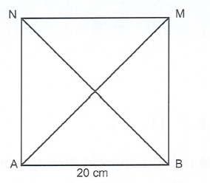
Bước sóng:
Hiệu đường truyền tại M và N:
So sánh ta thấy:
Số điểm cực tiểu trên đoạn MN tính bởi:
với vì hai nguồn ngược pha
Có 5 giá trị của k nên ta có 5 điểm dao động với biên độ cực tiểu trên đoạn MN.
→ Chọn C.
Ví dụ 7: Trong thí nghiệm giao thoa hai nguồn AB dao động cùng pha cách nhau 8 cm. Sóng tạo ra truyền đi với bước sóng bằng 0,5 cm. Một điểm M nằm trên đường trung trực của AB, cách AB đoạn 3 cm. Số điểm dao động với biên độ cực đại trên đoạn BM là
A. 17. B. 16. C. 15. D. 14.
Hướng dẫn
Hiệu đường truyền tại B và M:
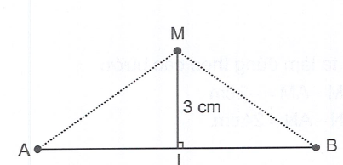
So sánh ta thấy:
Số điểm dao động với biên độ cực đại trên đoạn BM là:
(Ta bỏ dấu bằng ở vị trí vì ta không xét cực đại, cực tiểu tại nguồn)
Có 16 giá trị của k vậy ta có 16 điểm dao động với biên độ cực đại trên đoạn BM.
→ Chọn B.
Ví dụ 8: Trong thí nghiệm giao thoa sóng trên mặt nước, hai nguồn kết hợp AB cách nhau 24cm dao động theo phương trình . Vận tốc truyền sóng là v = 40 cm/s. Tìm số điểm dao động với biên độ cực đại trên đường tròn đường kính AB?
A. 46. B. 23. C. 22. D. 44.
Hướng dẫn
Bước sóng:
Số điểm cực đại trên đoạn AB là:
Có 23 điểm cực đại trên AB tương ứng có 11 đường cực đại. Mỗi đường cắt đường tròn tai 2 điểm. Vậy trên đường tròn có tổng cộng 23.2=46 điểm dao động với biên độ cực đại
→ Chọn A.
3. Bài tập tự luyện dạng 2
Câu 1. Tại hai điểm cách nhau 48 cm trên mặt chất lỏng có hai nguồn phát sóng dao động theo phương thẳng đứng với phương trình và . Tốc độ truyền sóng trên mặt chất lỏng là 2m/s. Coi biên độ sóng không đổi trong quá trình truyền sóng. Trên đoạn có số cực đại giao thoa là
A. 24. B. 23. C. 25. D. 26.
Câu 2. Hai điểm trên mặt chất lỏng, cách nhau 18,1 cm dao động cùng pha với tần số 20Hz. Tốc độ truyền sóng là 1,2m/s. Giữa và có số gợn sóng hình hypebol mà tại đó biên độ dao động cực tiểu là:
A. 3. B. 4. C. 5. D. 6.
Câu 3. Tại hai điểm trên mặt nước, hai nguồn phát sóng A và B có phương trình , vận tốc truyền sóng là 50 cm/s, A và B cách nhau 11 cm. Gọi M là điểm trên mặt nước có MA = 10 cm và MB = 5 cm. Số điểm dao động cực đại trên đoạn AM là
A. 8. B. 7. C. 2. D. 6.
Câu 4. Hai nguồn kết hợp AB cách nhau 16cm dao động cùng pha. C là điểm nằm trên đường dao động cực tiểu, giữa đường cực tiểu qua C và trung trực của AB còn có một đường dao động cực đại. Biết rằng AC = 17,2 cm; BC = 13,6 cm. Số đường dao động cực đại trên AC là:
A. 16. B. 6. C. 5. D. 8.
Câu 5. Tại hai điểm A, B trên mặt nước cách nhau 16 cm có hai nguồn phát sóng kết hợp dao động theo phương trình: . Tốc độ truyền sóng trên mặt nước 30 cm/s. Gọi E, F là 2 điểm trên đoạn AB sao cho AE = FB = 2 cm. Tìm số cực tiểu trên đoạn EF?
A. 10. B. 11. C. 12. D. 13.
Đáp án:
1 – A | 2 – D | 3 – B | 4 – D | 5 - C

Dạng 3: Bài toán về vị trí các điểm cực đại, cực tiểu
1. Phương pháp giải
Vận dụng các công thức tính số điểm cực đại, cực tiểu
Lập luận theo đầu bài để tìm ra giá trị k thỏa mãn
Áp dụng các kiến thức về hình học để xác định vị trí điểm cần tìm.
2. Ví dụ minh họa
Ví dụ 1: Trên bề mặt chất lỏng có hai nguồn phát sóng kết hợp AB cách nhau 40 cm dao động cùng pha. Biết sóng do các nguồn phát ra đều có tần số 10Hz, vận tốc truyền sóng là v = 2 m/s. Gọi M là một điểm nằm trên đường thẳng vuông góc với AB tại A mà ở đó dao động với biên độ cực đại. Đoạn AM có giá trị lớn nhất là:
A. 20 cm. B. 30 cm. C. 40 cm. D. 50 cm.
Hướng dẫn
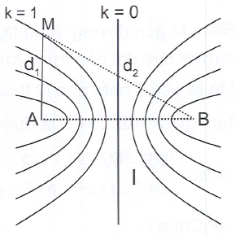
Dựa vào đề bài ta vẽ được hình mô tả vị trí điểm M (hình vẽ trên chỉ biểu diễn các đường hypebol cực đại)
Bước sóng:
Hai nguồn cùng pha nên hình ảnh các đường cực đại như hình vẽ. Ta thấy M càng xa A khi M nằm trên đường cực đại gần đường trung trực
Vậy AM lớn nhất khi M nằm trên đường cực đại k = 1
Hai nguồn cùng pha nên ta có:
Mặt khác tam giác AMB vuông tại A. Theo Pi-ta-go ta có:
Giải hệ phương trình ta có:
→ Chọn A.
Ví dụ 2: Trên bề mặt chất lỏng có hai nguồn phát sóng kết hợp A, B cách nhau 16 cm dao động cùng pha, cùng tần số 25Hz. Biết tốc độ truyề sóng bằng 80 cm/s. Xét điểm ở trên mặt chất lỏng nằm trên đường thẳng vuông góc với AB tại B, dao động với biên độ cực đại. Điểm gần B nhất cách B một khoảng bằng:
A. 2,4 cm. B. 4,8 cm. C. 3,6 cm. D. 6 cm.
Hướng dẫn
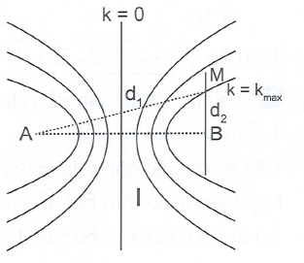
Bước sóng:
Từ hình vẽ ta thấy đường hypebol cực đại gần B sẽ cắt đường thẳng tại điểm M càng gần B.
Số cực đại trên AB:
Vì M nằm trên cực đại gần B nhất nên M thuộc đường
Ta có hệ phương trình:
→ Chọn C.
Ví dụ 3: Trong thí nghiệm giao thoa sóng trên mặt nước, hai nguồn kết hợp A, B cách nhau 8 cm dao động cùng pha tạo ra sóng có bước sóng 2 cm. Điểm M nằm trên đường tròn đường kính AB (không nằm trên đường trung trực của AB) thuộc mặt nước gần trung trực của AB nhất dao động với biên độ cực đại. M cách A một đoạn gần nhất bằng:
A. 4,57 cm. B. 3,29 cm. C. 5,13 cm. D. 3,95 cm.
Hướng dẫn
Điểm M gần trung trực khi M nằm trên đường cực đại gần trung trực nhất
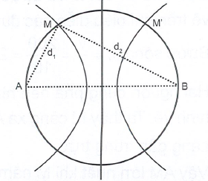
Mà M gần A nhất nên M thuộc cực đại về phía A (k=1)
Tam giác MAB có AB là đường kính nên tam giác vuông tại M
Ta có:
Chọn A.
3. Bài tập tự luyện
Câu 1. Ở mặt thoáng của chất lỏng có hai nguồn sóng kết hợp A và B cách nhau 20 cm, dao động theo phương thẳng đứng với phương trình: ; . Biết tốc độ truyền sóng trên mặt chất lỏng là 30cm/s. Điểm cực tiểu giao thoa M trên đường vuông góc với AB tại B (M không trùng B, là điểm gần B nhất). Khoảng cách từ M đến A gần giá trị nào sau đây nhất?
A. 20 cm. B. 30 cm. C. 40 cm. D. 15 cm.
Câu 2. Dùng một âm thoa có tần số rung người ta tạo ra tại hai điểm A, B trên mặt nước có nguồn sóng cùng biên độ, cùng pha. Biết AB= 3,2 cm, tốc độ truyền sóng là v = 40 cm/s. Gọi I là trung điểm của AB. Tính khoảng cách từ điểm I đến điểm M gần I nhất dao động cùng pha với I và nằm trên trung trực của AB?
A. 1,8 cm. B. 1,3 cm. C. 1,2 cm. D. 1,1 cm.
Câu 3. Giao thoa sóng nước với hai nguồn giống hệt nhau A và B cách nhau 20 cm có tần số 50Hz. Tốc độ truyền sóng trên mặt nước là 1,5 m/s. Trên mặt nước xét đường tròn tâm A, bán kính AB. Điểm trên đường tròn dao động với biên độ cực đại cách đường thẳng A, B một đoạn gần nhất là:
A. 18,67 mm. B. 17,96 mm. C. 19,97 mm. D. 15,34 mm.
Đáp án:
1 – A | 2 – C | 3 – C
Dạng 4: Bài toán về độ lệch pha của các điểm trên đường trung trực.
1. Phương pháp giải
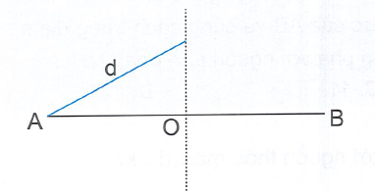  Xét trường hợp hai nguồn cùng pha  Xét điểm M trên đường trung trực cách 2 nguồn đoạn d  Phương trình dao động tại M:  Độ lệch pha của điểm M so với hai nguồn:  Điều kiện của d: | 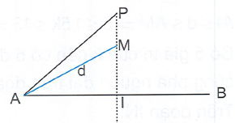Ví dụ: trong thí nghiệm giao thoa sóng trên mặt nước, hai nguồn kết hợp A và B cùng pha, cách nhau 16 cm. Bước sóng tạo ra là 2 cm. Gọi I là trung điểm của AB. P là một điểm trên mặt nước cách đều hai nguồn và cách đều trung điểm I một đoạn 6 cm. Số điểm dao động cùng pha với hai nguồn trên đoạn PI là bao nhiêu?  Hướng dẫn:  Điểm M nằm trên đường trung trực dao động cùng pha với nguồn khi có khoảng cách d thỏa mãn:  M nằm trên đoạn PI, nên:  Số điểm cùng pha với hai nguồn trên đoạn PI là số giá trị nguyên của k thỏa mãn:  Có 2 giá trị k thỏa mãn, vậy có 2 điểm dao động cùng pha nguồn trên PI.
2. Ví dụ minh họa
Ví dụ 1: Hai nguồn kết hợp và cách nhau 20 cm dao động cùng pha tạo ra hệ sóng giao thoa với tần số 20Hz. Biết vận tốc truyền sóng bằng 40 cm/s. Điểm nằm trên đường trung trực dao động ngược pha với nguồn, cách hai nguồn một đoạn ngắn nhất bằng:
A. 11 cm. B. 10 cm. C. 10,5 cm. D. 12 cm.
Hướng dẫn
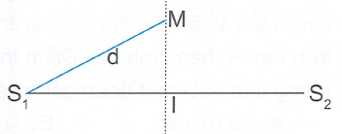
Bước sóng:
Điểm M thuộc đường trung trực dao động ngược pha với nguồn nên:
Mặt khác, theo tính chất hình học: với I là trung điểm
Mà M gần nhất nên ta lấy giá trị nhỏ nhất
→ Chọn A.
Ví dụ 2: Trong thí nghiệm giao thoa sóng trên mặt nước, hai nguồn kết hợp A, B đặt cách nhau 10 cm dao động cùng pha. Sóng tạo ra trên mặt nước có bước sóng 1,5 cm. Trong miền giao thoa xét hai điểm M, N nằm trên đường trung trực của AB và cùng cách trung điểm I của đoạn AB một đoạn 12 cm. Số điểm dao động cùng pha với nguồn trên đoạn MN là:
A. 9. B. 10. C. 11. D. 12.
Hướng dẫn
Điểm dao động cùng pha với nguồn có khoảng cách tới nguồn thỏa mãn
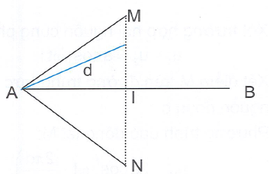
Xét tam giác AIM:
Trên đoạn MI:
Có 5 giá trị của k nên có 5 điểm dao động cùng pha nguồn đại trên đoạn MI.
Trên đoạn IN:
Vậy trên đoạn IN cũng có 5 điểm cùng pha với nguồn.
Vậy tổng cộng trên đoạn MN có 10 điểm dao động cùng pha với nguồn.
→ Chọn B.

